Konspekt zajęć wychowawczych Październik 2020

Temat: Jesienna melancholia
Uczestnicy: Wychowankowie- pacjenci ZSS nr78 w IPCZD

Cele ogólne:
- niwelowanie stresu związanego z chorobą,

- zwrócenie uwagi na nastrój jaki dominuje jesienią;

- doskonalenie umiejętności pracy zdalnej.

Cele szczegółowe:
- stymulacja kreatywności i zdolności manualnych,

- rozwijanie zainteresowań plastycznych i muzycznych,

- ćwiczenie spostrzegawczości i koncentracji uwagi,

- odwrócenie uwagi od problemu choroby

Formy pracy: Praca zdalna, indywidualna , grupowa.
Metody :Podająca- objaśnienia, polecenia.
Materiały dydaktyczne: Linki z filmami tematycznymi. Karty pracy

https://www.youtube.com/watch?v=62Jhjjj5J-w

https://www.youtube.com/watch?v=dWCCAhScjJY- przykłady prac plastycznych

https://www.youtube.com/watch?v=oG6pEolAKm8- Marek Grechuta

https://www.youtube.com/watch?v=SzWTDjEKv1E&list=PLv5RZtfwV5cQxk9Ym1Kfa30IktRZIePGX&index=13- ,,Liście z zeszytów” Ewa Błaszczyk
https://www.youtube.com/watch?v=I6tk_4wI9Ww&list=PLv5RZtfwV5cQxk9Ym1Kfa30IktRZIePGX&index=14- ,,Jesień niedźwiedzia”-Wojciech Malajkat

Przebieg zajęć
1.Przywitanie się z wychowankami i zaproszenie do uczestnictwa w zajęciach.
2.Objaśnienie tematu i formy zajęć:-wprowadzenie przy pomocy krótkiego filmiku- https://www.youtube.com/watch?v=JThnXGE7yw8.
3. Sposoby na poprawę nastroju- łatwe i ciekawe formy wykonane techniką papieroplastyki https://www.youtube.com/watch?v=dWCCAhScjJY
4.Słuchanie muzyki jako jedna z form miłego spędzania jesiennych wieczorów
-https://www.youtube.com/watch?v=wzxBo0J9W_I-,, Opadły mgły” SDM
https://www.youtube.com/watch?v=SzWTDjEKv1E&list=PLv5RZtfwV5cQxk9Ym1Kfa30IktRZIePGX&index=13- ,,Liście z zeszytów” Ewa Błaszczyk,
https://www.youtube.com/watch?v=I6tk_4wI9Ww&list=PLv5RZtfwV5cQxk9Ym1Kfa30IktRZIePGX&index=14- ,,Jesień niedźwiedzia”-Wojciech Malajkat -piosenki dla dzieci
5.Podziękowanie za udział w zajęciach i zachęcenie wychowanków do wykonania kart pracy-sposoby na ciekawe radzenie sobie z jesiennymi nastrojami

Beata Kamińska Kompetencje kluczowe- Świadomość i ekspresja kulturalna

Karta Pracy I

Temat: Jesienna melancholia

Pokoloruj proponowaną ,,Melancholię”

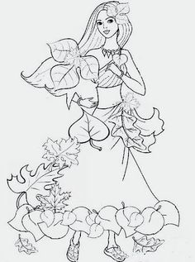
https://i.pinimg.com/236x/11/5c/e5/115ce5042d7b328d3060a5aa9e665eb6.jpg

Karta Pracy II

Temat: Jesienna melancholia- labirynt
- Zaprowadź głodną myszkę do sera

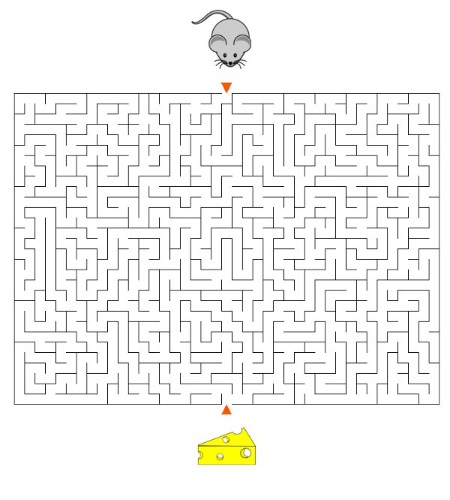 https://www.dla-dzieci.com.pl/pliki/lamiglowki/malowanki/labirynty_prostokatne_trudne-ser-1.jpg

- Rozwiąż labirynt
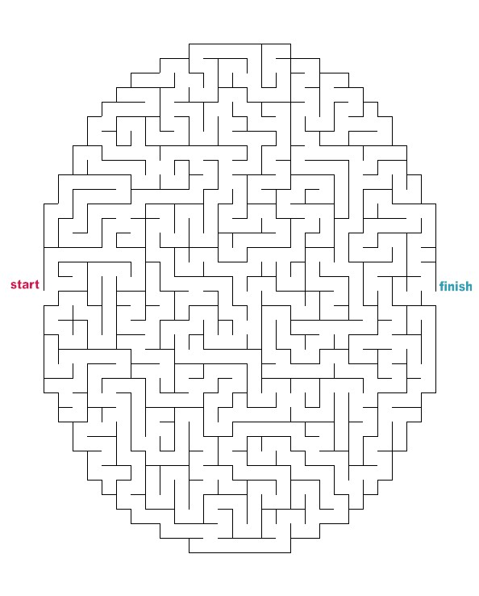https://i2.wp.com/eduzabawy.com/wp-content/uploads/2017/08/srednie-labirynty51.jpg?resize=594%2C738&ssl=1

